Міністерство освіти і науки України

Національний технічний університет України

«Київський політехнічний інститут імені Ігоря Сікорського»

Факультет інформатики та обчислювальної техніки

Кафедра автоматики та управління в технічних системах

**Лабораторна робота № 3**

З дисципліни: «Компоненти програмної інженерії - 2»

Розділення завдань на спринти

|  |  |
| --- | --- |
| Виконав студент групи ІТ- 73  Мозоль С. І.  Дата здачі  Захищено з балом ___________ | Перевірено:  ас. кафедри АУТС  Галушко Д. О. |

Київ 2020

**Спринт 1**

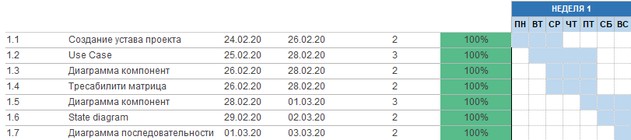

**Спринт 2**

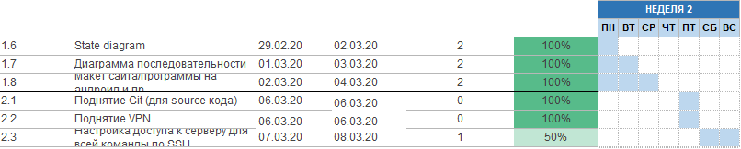

**Спринт 3**

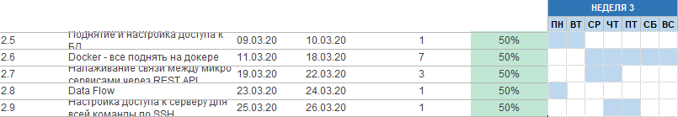

**Спринт 4**

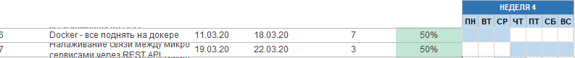

**Спринт 5**

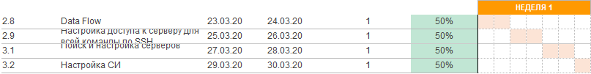

**Спринт 6**

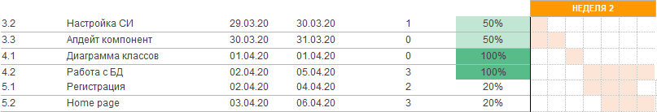

**Спринт 7**

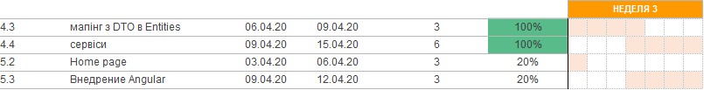

**Спринт 8**

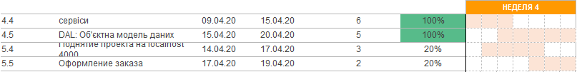

**Спринт 9**

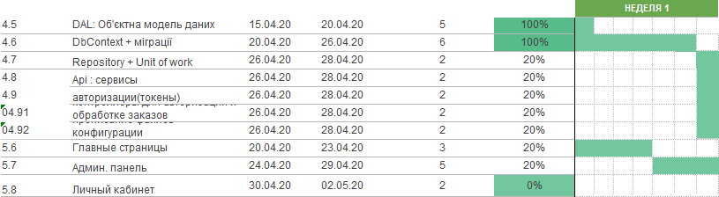

**Спринт 10**

